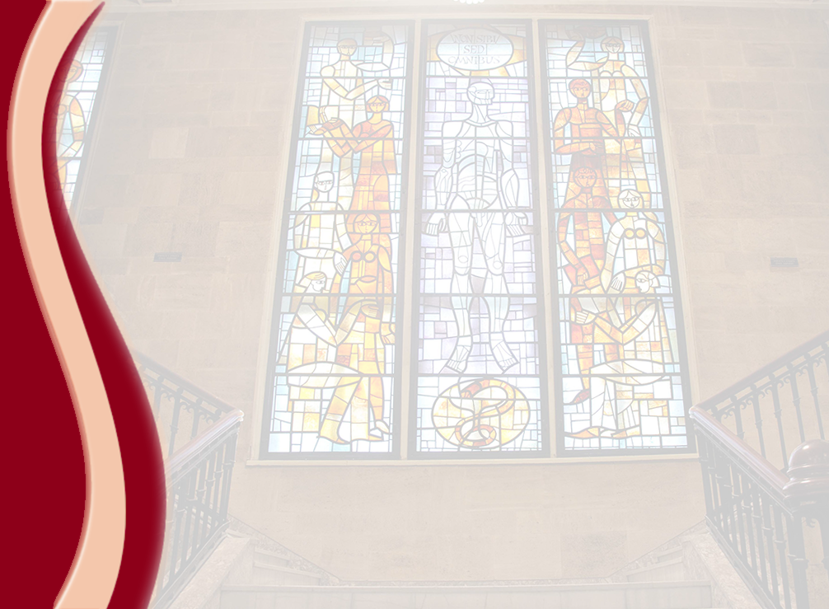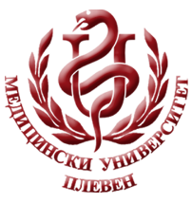 **МЕДИЦИНСКИ УНИВЕРСИТЕТ – ПЛЕВЕН**

**ЦЕНТЪР ЗА ДИСТАНЦИОННО ОБУЧЕНИЕ**

**Проф. д-р В. Недкова, д.м.**

**Доц. д-р Ч. Петрова, д.м.**

**Доц. д-р Б. Шентов, д.м.**

**Доц. д-р Н. Българанов, д.м.**

**Доц. д-р Р. Маркова, д.м.**

**Д-р В. Боцова, д.м.**

**ДЕТСКИ БОЛЕСТИ**

**⚫лекционен курс⚫**

**ЗА ДИСТАНЦИОННА САМОПОДГОТОВКА**

**НА СТУДЕНТИ ОТ МЕДИЦИНСКИ УНИВЕРСИТЕТ – ПЛЕВЕН**

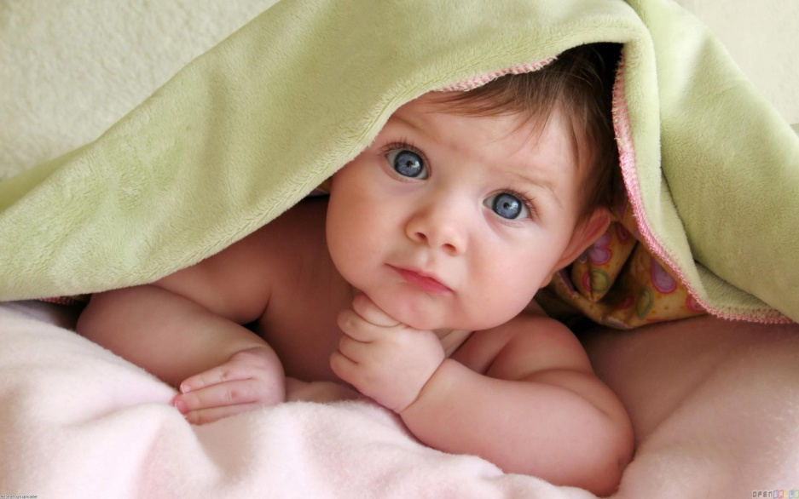

ПЛЕВЕН, 2020